附件4

第三期常见病多发病中医药适宜技术
省级师资培训班地点路线

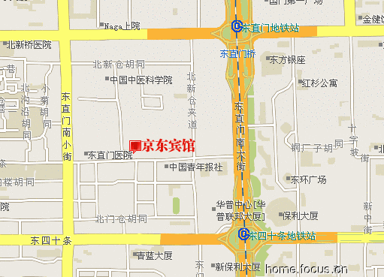

培训地点：北京市京东宾馆（解放军总参第一招待所）
北京市东城区东直门内海运仓1号
酒店总机：010-64001155
乘车路线：
1．机场至宾馆 18公里（半小时）机场专线东直门站下；
2．北京火车站至宾馆 地铁二号线东四十条站西北出口出站，沿二环路往北至海运仓胡同往西(北京中医药大学东直门医院\中国中医科学院东，中国青年报社对面)； 您可乘坐出租车自行前往。

